八、社会教育
１ 社会教育の流れ
社会教育といえば、太平洋戦争終結による落し子のように思われているが、社会教育は大正１１年ごろから手をつけられていたようで、鳥取県史料編につぎのような訓令が掲載されている。
大正１１年鳥取県
社会教育主事職務
規程
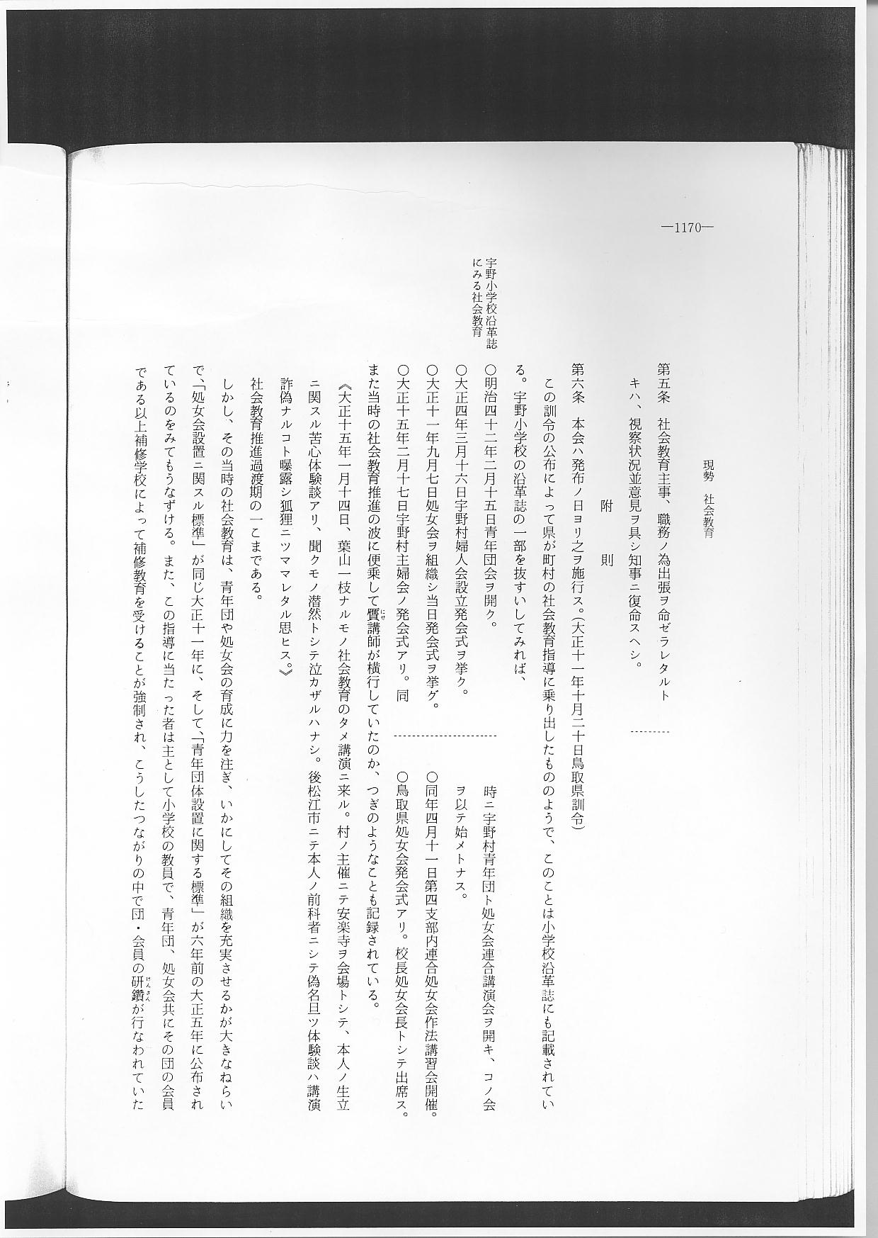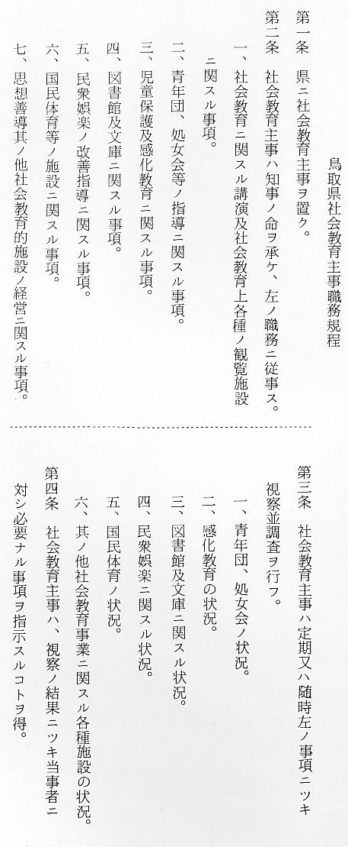
この訓令の公布によって県が町村の社会教育指導に乗り出したもののようで、このことは小学校沿革誌にも記載されている。宇野小学校の沿革誌の一部を抜すいしてみれば、

宇野小学校沿革誌
にみる社会教育

また当時の社会教育推進の波に便乗して贋講師が横行していたのか、つぎのようなことも記録されている。
社会教育推進過渡期の１こまである。
しかし、その当時の社会教育は、青年団や処女会の育成に力を注ぎ、いかにしてその組織を充実させるかが大きなねらいで、「処女会設置ニ関スル標準」が同じ大正１１年に、そして、「青年団体設置に関する標準」が６年前の大正５年に公布されているのをみてもうなずける。また、この指導に当たった者は主として小学校の教員で、青年団、処女会共にその団の会員である以上補修学校によって補修教育を受けることが強制され、こうしたつながりの中で団・会員の研鑽が行なわれていたようである。
戦時体制に押され こうして細々ながら続いてきた社会教育も、戦時色豊かになってからはすべて軍国主義の協力団体的性格を
て消極化した社会 押しつけられ、やがて昭和１４年の青年学校の義務化と共に、青年団、処女会、婦人会など団体の自主的活動
教育 は有名無実化していった。
戦後の社会教育振 太平洋戦争も終わり、昭和２２年３月教育基本法が公布され、社会教育に関する規定が設けられて、国およ
興 び地方公共団体によって社会教育は積極的に奨励されなければならないものと定められた。そして、２４年に社会教育法が施行されて、本格的に社会教育の基礎が確立されたのである。それから２０数年過ぎた今日まで、時代の要求と共に著しい進歩発展を遂げて地域社会に対する大きな役割りを果たしている。しかしこの２０数年間を振り返ってみれば、昭和２８年ごろまでの再建期、３２年ごろまでの啓蒙期、３７年ごろまでの充実期、そして現段階における社会教育再編成期（再検討期）の４段階に分けることができる。
このなかで社会教育推進の大きな柱となったのは、昭和３４年に制定された社会教育法の改正で、これによって社会教育主事の義務設置、公民館運営審議会の共同設置、社会教育団体に対する補助金交付の道が開かれたことなどであった。しかし、戦後の飛躍的な経済の発展はそのとどまるところがなく、さらにドルショック、石油ショック以来の経済変動において国民生活や社会構造は大きく変貌し、複雑な社会のなかで、社会教育は息切れしそうになっているのが現状であろう。こうした姿に対応するためには、現在の学校教育と併行し、社会教育法の抜本的な大改正によって住民の生涯教育の充実をはかることが、今後の問題として残されている。

